INFORME SOBRE LA SEMANA SANTA
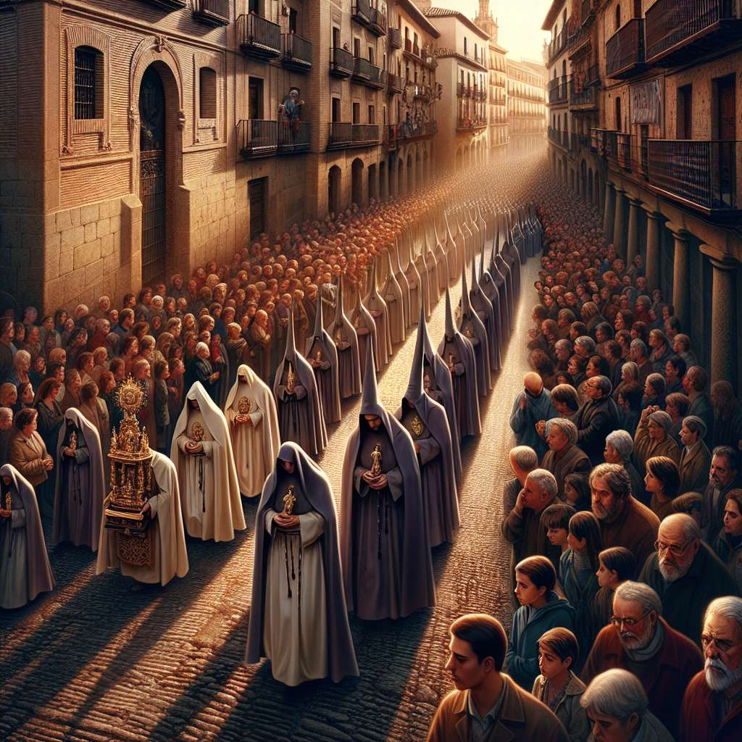
Informe sobre la Semana Santa
Introducción
La Semana Santa es una festividad religiosa de gran importancia para la tradición católica. Se celebra en distintas partes del mundo, pero especialmente en países de tradición católica como España, México y varios países de América Latina. Durante esta semana se conmemora la pasión, muerte y resurrección de Jesús, y se realizan diversas actividades y celebraciones religiosas.
Desarrollo
1. Orígenes y significado de la Semana Santa
La Semana Santa tiene sus raíces en la tradición judía y en la celebración de la Pascua, que conmemora el éxodo de los hebreos de Egipto. Para los cristianos, la Semana Santa representa la pasión, muerte y resurrección de Jesús, quien es considerado el Mesías y el Hijo de Dios.
2. Rituales y tradiciones de la Semana Santa
Durante la Semana Santa se llevan a cabo una serie de rituales y tradiciones que varían según la región. Algunas de las más destacadas son:
- Procesiones: Son cortejos religiosos en los que se portan imágenes religiosas que representan escenas de la pasión de Cristo. Estas procesiones suelen ir acompañadas por música y se realizan en distintos días de la semana, siendo los días más importantes el Jueves Santo y el Viernes Santo.
- Pasos: Son estructuras de madera o metal sobre las que se colocan las imágenes religiosas. Estos pasos son llevados en hombros por personas llamadas "costaleros" o "cargadores".
- Nazarenos: Son personas que forman parte de las cofradías y que visten túnicas y capirotes de diferentes colores. Los nazarenos suelen llevar velas o cruces en las procesiones.
- Saetas: Son cánticos religiosos improvisados que se interpretan durante las procesiones. Las saetas son una tradición especialmente arraigada en Andalucía, España.
- Representaciones teatrales: En algunos lugares se representan pasajes de la Pasión, muerte y resurrección de Jesús, con actores y escenarios reales.
- Vigilias y celebraciones litúrgicas: Durante la Semana Santa se realizan distintas celebraciones religiosas, como las vigilias del Jueves Santo y la Vigilia Pascual.
3. Celebraciones destacadas de la Semana Santa
- Sevilla, España: La Semana Santa de Sevilla es una de las más conocidas y tradicionales del mundo. En esta ciudad andaluza, se realizan más de 50 procesiones a lo largo de la semana, las cuales son seguidas por miles de personas.
- Taxco, México: En esta ciudad mexicana, la Semana Santa es conocida por sus espectaculares procesiones que se llevan a cabo en una noche oscura. Durante estas procesiones, las calles se iluminan únicamente con velas y antorchas.
- Cusco, Perú: La Semana Santa en Cusco es una de las más antiguas y emblemáticas de América Latina. Entre las celebraciones destacadas se encuentra la procesión del Señor de los Temblores, que recorre las calles de la ciudad.
- Jerusalén, Israel: La Semana Santa en Jerusalén es particularmente especial debido a que es donde tuvieron lugar los eventos que se conmemoran durante esta festividad. Las celebraciones incluyen la procesión del Domingo de Ramos y la visita a la Iglesia del Santo Sepulcro.
4. Impacto cultural y turístico de la Semana Santa
La Semana Santa tiene un gran impacto cultural y turístico en las ciudades y regiones donde se celebra de forma destacada. Esta festividad atrae a miles de turistas, lo que se traduce en una significativa fuente de ingresos para el sector turístico.
Además, la Semana Santa es también un elemento de identidad y patrimonio cultural para las comunidades que la celebran, ya que se transmiten de generación en generación tradiciones y rituales que forman parte de su historia y herencia cultural.
Conclusion
La Semana Santa es una festividad religiosa de gran significado para la tradición católica, que se celebra de diversas formas alrededor del mundo. A través de rituales, procesiones y representaciones teatrales, se conmemora la pasión, muerte y resurrección de Jesús, generando un impacto cultural y turístico importante en las regiones que la viven de manera destacada.
Bibliografía
- Alabern, X. (2010). Memoria y procesos de resignificación: La Semana Santa en Guatemala. Secuencia, (77), 243-262.
- Carrasco, G. (2008). Semana Santa en México: representaciones públicas y prácticas selectivas. Cultura representaciones sociales, (2), 42-73.
- Romero, R. (2015). La dimensión territorial de las procesiones de Semana Santa: el caso de la provincia de Sevilla. Cuadernos de turismo, (36), 431-455.
- Valdez, V. (2012). Simbolismo y significados de la Semana Santa en la ciudad de Taxco, Guerrero, México. Anales de Antropología, 46(2), 267-281.

